BÁO CÁO THỰC HÀNH BÀI 3:
GIAO TIẾP TRỰC TUYẾN CƠ BẢN

a) Ứng dụng Gmail
1. Tạo nhóm liên hệ trong Gmail và thử gửi email cho nhóm vừa tạo
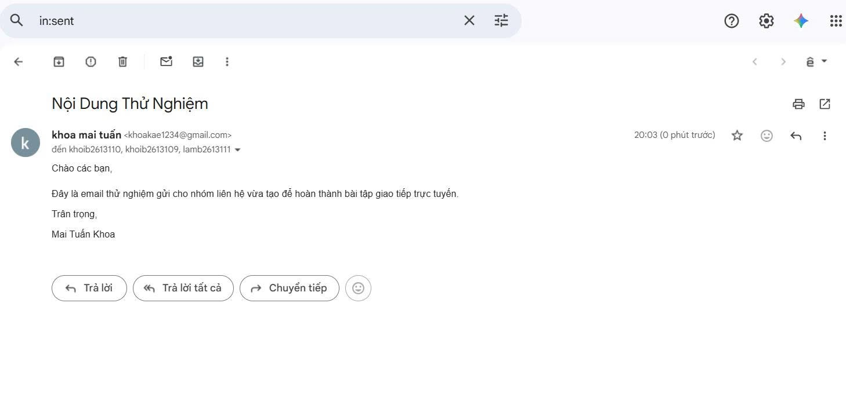
2. Sử dụng bộ lọc, tìm các email từ địa chỉ lthtran@ctu.edu.vn gửi đến
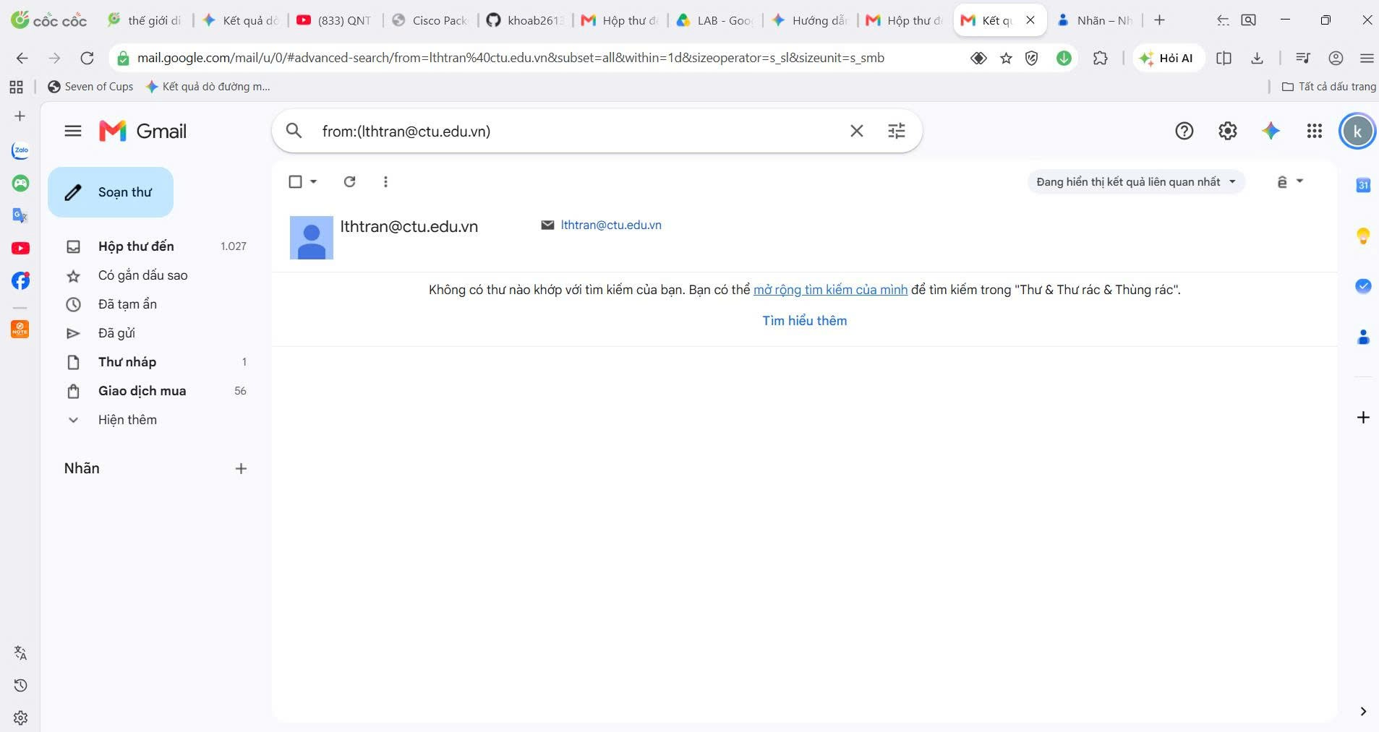
3. Tạo nhãn tên DI26Z6A2_k52 và nhập file danh sách liên hệ của lớp vào nhãn
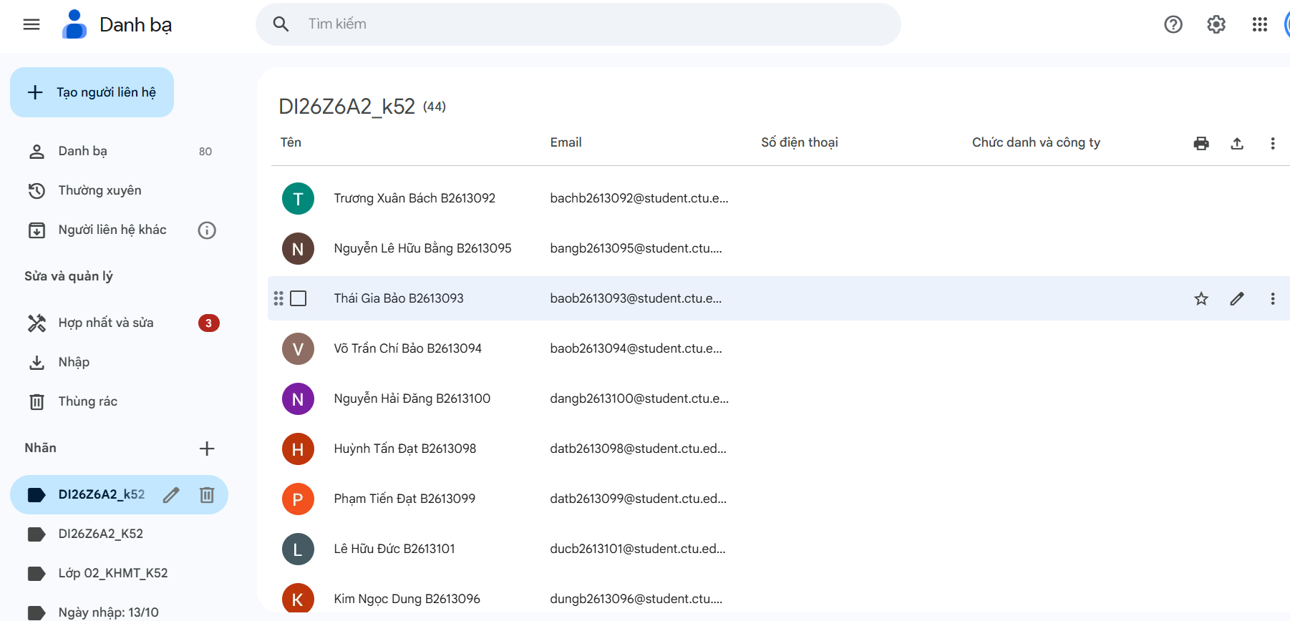

b) Mạng xã hội và tin nhắn
1. Tạo Fanpage trên Facebook và gán quyền quản trị
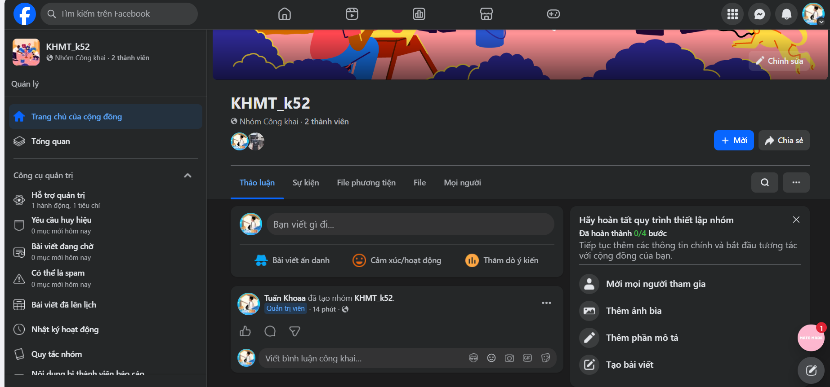

2. Tạo nhóm Zalo cho lớp và cấu hình chỉ Ban cán sự mới được gửi tin nhắn
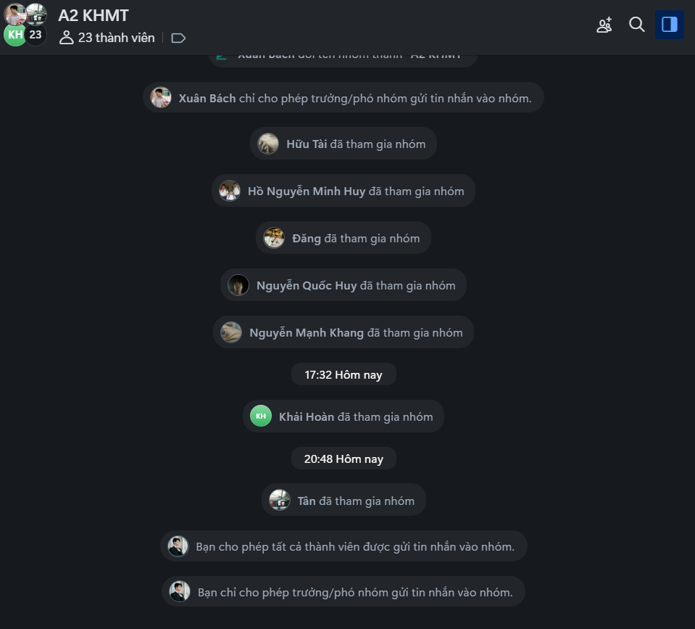
c) Hội nghị trực tuyến
